

Telemetrie Modul

Vielen Dank, dass Sie unser Produkt gekauft haben. Bitte lesen Sie sorgfältig die folgende Anleitung, um das Gerät korrekt zu installieren und zu verbinden. Bitte besuchen Sie auch regelmäßig unsere Homepage unter www.xenic.de. Dort finden Sie immer die neuesten Produktinformationen, Neuigkeiten, technische Updates und Revisionen der Anleitungen. Bei Fragen zu Ihrem Produkt kontaktieren Sie bitte Ihren Fachhändler oder den xeniC Kundenservice.

Allgemeine Hinweise 3

Beschreibung 3

Technische Daten 4

Lieferumfang 4

Installation 5

Anschluss an den CAN Bus 5

Anschluss an den Empfänger 5

Anschluss an MavLink OSD 5

Konfiguration 6

Verbindung mit dem PC oder Laptop 6

Telemetry Systeme 7

Graupner HoTT 9

FrSky S.Port 11

Mavlink 12

Firmware Aktualisierung 12

Anhang 13

Zubehör 13

# Allgemeine Hinweise

## Beschreibung

Das AnySense Telemetrie Modul wurde speziell für den Einsatz mit DJI Flugkontrollsystemen konzipiert. Der AnySense kann Telemetrie-Informationen in Echtzeit übertragen, um Ihnen relevante Statusinformationen des Modells während eines Fluges anzuzeigen. Es kann Spannung, Fluggeschwindigkeit, Höhe, Entfernung vom Home- punkt, horizontale Lage, GPS-Satellitenanzahl, usw. anzeigen. Die Telemetrie-Informationen werden über den Telemetrie-fähigen Empfänger übertragen, so dass die Telemetrie-Daten komfortable auf dem Sender sichtbar sind und Ihnen ein neues Flugerlebnis aufzeigen.

Der AnySense sollte in Verbindung mit einem DJI Autopilot-System verwendet werden. Es bietet zwei Telemetrie Ausgänge, die durch eine Windows Applikation konfiguriert werden können. Das AnySense Telemetrie Modul unterstützt Online-Upgrades.

## Technische Daten

|  |  |
| --- | --- |
| Unterstützte Autopilot-Systeme | DJI WKM,  DJI Naza-M*,  DJI Naza-M V2*,  DJI Phantom 2 |
| Unterstütze R/C Systeme | GRAUPNER/SJ HoTT,  FrSky S.Port,  Mavlink |
|  |  |
|  |  |
| Abmessungen | ca. 21 x 30 x 10 mm |
| Gewicht | ca. 5g |

*Der AnySense wird an das Naza-M oder Naza-M V2 mittels der PMU V2 angeschlossen

## Lieferumfang

|  |
| --- |
| 1x AnySense Telemetrie Modul |
| Schließen Sie den AnySense am DJI Autopilot-System über CAN-Bus-Kabel an. Der AnySense kommuniziert mit der Flugsteuerung, empfängt Daten von der Flugsteuerung und übertragt dann die gesamten Information an den R/C-Empfänger. |

|  |
| --- |
| 1x R/C Telemetrie Kabel |
| Schließen Sie den AnySense an den R/C- Empfänger mit diesem Kabel an. |

# Installation

## Anschluss an den CAN Bus

**< ANSCHLUSSBILD>**

Das AnySense Telemetrie Modul wird mittels CAN Bus Kabel an einen beliebige freien CAN Bus Port der DJI Autopilotsysteme angeschlossen.

## Anschluss an den Empfänger

**< ANSCHLUSSBILD>**

Mit dem beigelegt R/C Telemetrie Kabel wir der AnySense an das R/C System angeschlossen.

Lesen Sie für den Anschluss an Ihrem Empfänger in der Betriebsanleitung Ihres R/C Systems nach.

## Anschluss an MavLink OSD

**< ANSCHLUSSBILD>**

Mit dem optional erhältlichen Zubehör AnySene OSD Kabel, kann das Mavlink OSD

# Konfiguration

## Verbindung mit dem PC oder Laptop

Der AnySense wird mit Hilfe des optional erhältlichen AnySense USB Kabel, wie in Abbildung 1 abgebildet angeschlossen.

**< Abbildung 1>**

1. Schließen Sie den ausgeschaltet AnySense wie abgebildet an einen freien USB Anschluss Ihres Rechners an.
2. Starten Sie die Windows Applikation AnySense Konfiguration Manager.
3. Wählen Sie den Serial-Port wie in Abb. 2 gezeigt aus.
4. Klicken Sie nun auf die Schaltfläche „Connect“ um den Verbindungaufbau zu starten.
5. Schalten Sie nun den AnySense ein, in dem Sie Ihr Modell einschalten.
6. Nun werden Ihnen im AnySense Konfiguration Manager die Telemetrie Informationen in Echtzeit angezeigt. Weitere Einstellungsmöglichkeiten entnehmen Sie bitte in den folgenden Kapitel.

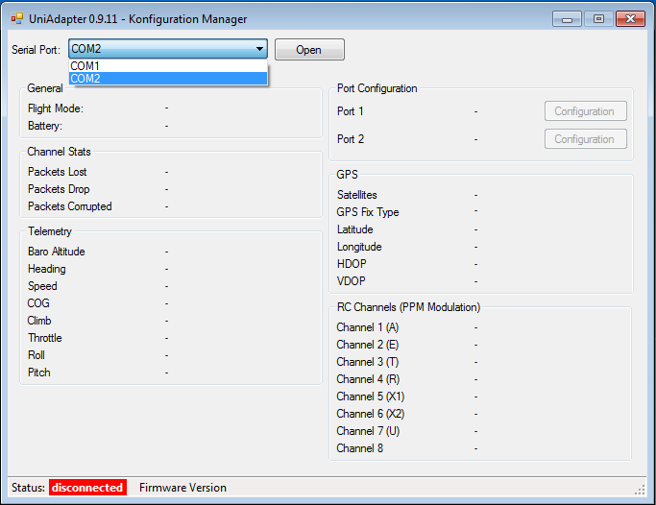

Abbildung 2 – Serial Port wählen

## Telemetry Systeme

Der AnySense bietet zwei Telemetrie Ausgänge. Beide Ausgänge können beliebig mit einem R/C Telemetrie System belegt werden. Dazu muss, wie im vorherigen Abschnitt beschrieben, eine Verbindung zwischen dem AnySense und dem Konfiguration Manager hergestellt werden.

Wie in Abbildung 3 abgebildet, kann mit einem Klick auf die Schaltfläche Configuration unter Port Configuration, der gewünschte Telemetrie Ausgang konfiguriert werden.

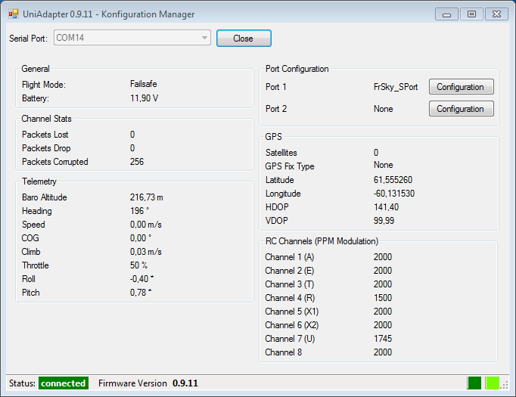

Abbildung 3 – Telemetrie Ausgang

Wählen Sie den gewünschten Telemetrie Ausgang und klicken auf Configuration. In dem nun öffnenden Fenster kann nun unter Protocol das passende Telemetrie System gewählt werden.

Details hierzu erfahren Sie in den folgenden Abschnitten zu Ihrem jeweilig eingesetzten Telemetrie System.

### Graupner HoTT

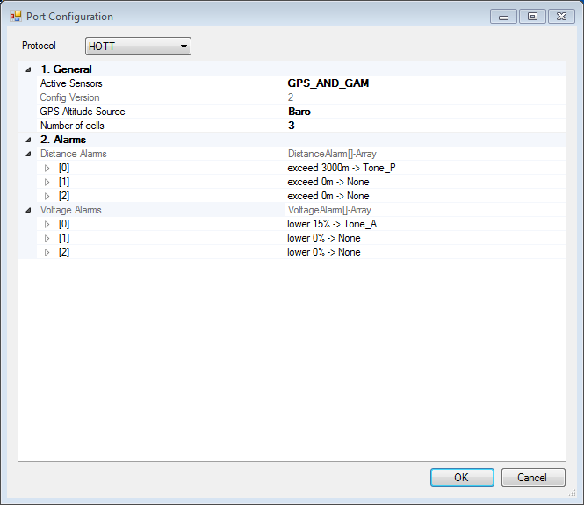

Abbildung 4 – Graupner HoTT Konfiguration

Wie in Abbildung 4 gezeigt, können für Graupner HoTT folgende Parameter konfiguriert werden.

**Active Sensors:** Wenn Sie zusätzliche Sensoren neben dem AnySense betreiben wollen, wählen Sie hier nur die Sensoren die durch den AnySense simuliert werden sollen.

**GPS Altitude Source:** Wählen Sie hier die Quelle der Höhe die im GPS Telemetrie Menü Ihres Senders angezeigt werden soll. Es kann zwischen GPS Höhe über NN oder Barometrische Höhe gewählt werden.

**Number of Cells:** Tragen Sie hier die Anzahl Lipo- Zellen ein, mit dem Sie Ihr Modell fliegen.

**Distance Alarms:** Es können bis zu 3 Alarme für die Entfernung definiert werden. Ein Alarm ist wie folgt augebaut.

**Distance in Meters:** Die Entfernung zum Home Punkt in Metern bei dessen überschreiten ein Alarm ausgelöst wird.

**Alarm Tone:** Der Ton der an Ihrem Sender ausgegeben wird wenn der Alarm auslöst.

**Repeat Alarm:** Die Anzahl der Wiederholungen die Alarm Ton ausgegeben werden soll. Für unendlich 0 eintragen.

**Interval in Seconds:** Definiert den Abstand zwischen zwei Alarm Tönen in Sekunden.

**Invert Text Column:** Hierüber kann gesteuert werden ob beim Alarm der Text für die Entfernung auf Ihrem Sender invertiert werden soll.

**Voltage Alarms:** Es können bis zu 3 Alarme für die Spannung definiert werden. Ein Alarm ist wie folgt augebaut.

**Voltage in percent:** Die Spannung in Prozent bei dessen Unterschreitung ein Alarm ausgelöst wird.

**Alarm Tone:** Der Ton der an Ihrem Sender ausgegeben wird wenn der Alarm auslöst.

**Repeat Alarm:** Die Anzahl der Wiederholungen die Alarm Ton ausgegeben werden soll. Für unendlich 0 eintragen.

**Interval in Seconds:** Definiert den Abstand zwischen zwei Alarm Tönen in Sekunden.

**Invert Text Column:** Hierüber kann gesteuert werden ob beim Alarm der Text für die Spannung auf Ihrem Sender invertiert werden soll.

### FrSky S.Port

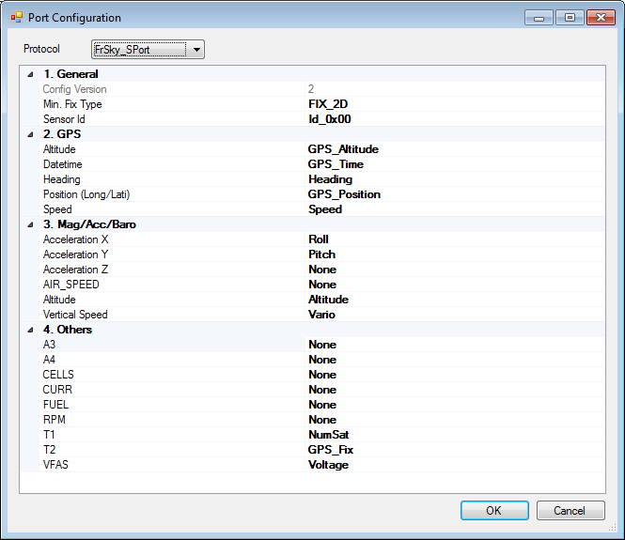

Abbildung 5 – FrSky S.Port Konfiguration

Wie in Abbildung 5 gezeigt, können für FrSky S.Port folgende Parameter konfiguriert werden.

**Sensor Id:** Sollten Sie neben dem AnySense noch weitere Sensoren einsetzen die mit der SensorId der AnySense in Konflikt stehen, können Sie die SesnorId die der AnySense verwenden soll hier definieren.

**Min. Fix Type:** Definiert den minimalen GPS Fix Wert ab dem die GPS Abhängigen Telemetrie Informationen an den Sender übertragen werden sollen.

Die restlichen Werte sind reine Zuordnungen zwischen den AnySense Telemetrie Werten und den FrSky S.Port Werten. Diese Zuordnungen sind für den Standard Gebrauch optimiert und sollten nur durch Erfahrene Benutzer verändert werden.

### Mavlink

Für Mavlink gibt es keine weitere Konfiguration. Es reicht lediglich an dem gewünschten Telemetrie Ausgang Mavlink zu wählen.

Alle bereitstehen Telemetrie Informationen werden dann automatisch für das Mavlink-Fähige Gerät aufbereitet und übertragen.

## Firmware Aktualisierung

Das AnySense Telemetrie Modul kann durch Firmware Update um Features erweitert oder Fehler beseitig werden.

Sollte Ihr AnySense eine Firmware Aktualisierung benötigen, erscheint wie in Abbildung 6 abgebildet, nach dem Verbindungsaufbau zwischen dem AnySense und dem Konfiguration Manager die Schaltfläche Update. Um den Aktualisierungsvorgang zu beginnen, klicken Sie auf die Schaltfläche Update.

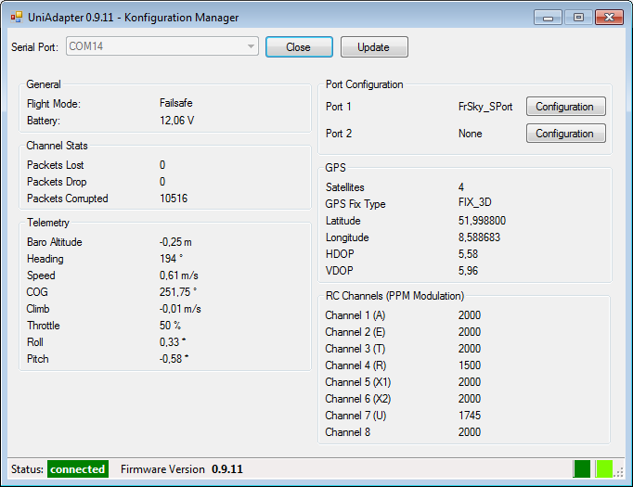

Abbildung 6 – Firmware aktualisuerung

**Achtung:** Nach dem Aktualisierungsvorgang müssen alle von Ihnen vorgenommenen Einstellung erneut vorgenommen werden.

# Telemetrie

## AnySense Status LEDs

Nach dem einschalten des AnySense Telemetrie Moduls leuchtet die rote LED für ca. 3 Sekunden auf und sig. Damit

## Graupner HoTT

## FrSky S.Port

# Anhang

## Zubehör

AnySense USB Kabel

AnySense Mavlink OSD Kabel

AnySense Current Sensor

AnySense Blackbox